１ 地域福祉とは
第４期今治市地域福祉計画・地域福祉活動計画の意義について
資料１
「地域福祉」とは、住民や地域団体、福祉事業関係者など、地域に関わる全ての人や主体が連携・協働しながら、地域の福祉課題の解決に取り組む考え方
→地域の中でお互いが「つながり」「助け合い」「支え合う」こと

NPO

地域福祉の視点
自助  （自分・家族） | 互助  （隣近所） | 共助  （地域） | 公助  （行政）
個人や家族による  助け合い・支え合い | 身近な人間関係の中での自発的な助け合い・支え合い | 地域で暮らす人・活動団体・行政等の協働による、組織的な助け合い・支え合い | 公的な制度として福祉サービスの提供による支え合い
偏ることなくバランスよく機能することが重要
例えば、隣近所の人にあいさつすること、子どもの安全を地域で見守ることといった行政や専門職では行き届かないところでの住民同士の見守りや助け合いといった活動も地域福祉のひとつであり、これからの地域福祉に必要不可欠です。
２ 地域福祉計画・地域福祉活動計画とは
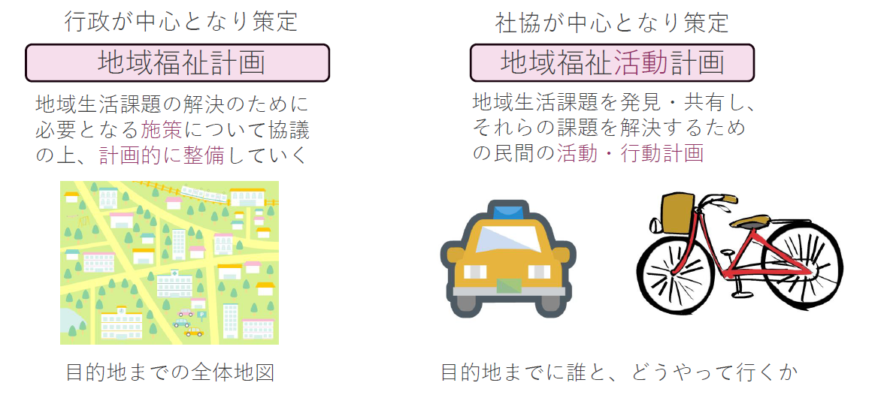

２つの計画は重複している部分（基本理念の考え方など）が多く、市と社会福祉協議会が連携 しながら策定していくことが効率的であるため、一体的に策定を行います。

３ 地域福祉計画・地域福祉活動計画と一体的に推進する計画について

（１）成年後見制度利用促進基本計画
「成年後見制度の利用の促進に関する法律」に基づき、認知症・知的障がい・精神障がいなどによって判断能力が不十分な人が、権利を守られつつ安心して生活できるよう、成年後見制度の利用を促進するための計画。

支援を必要とする人の権利を擁護し、安心して暮らせる環境をつくる方向性が一致するため、地域福祉計画・地域福祉活動計画の中に位置づけます。

（２）再犯防止推進計画
「再犯の防止等の推進に関する法律」に基づき、犯罪や非行をした人が、課題を抱えて再び犯罪に手を染めることのないよう、また、地域社会で孤立することなく、必要な支援が得られるように環境を整えていくための計画。

再犯防止推進計画は、地域共生社会の実現という共通の理念に基づいて策定します。
計画には、再犯防止に直接関わる施策だけでなく、就労支援や住居の確保、保健医療・福祉サービスの利用促進など、日頃から住民に提供している各種施策のうち、再犯防止に資する取組や副次的に効果が期待できる取組も位置づけます。

